基于 trae 的财政与宏观经济数据分析

摘要
本文基于 trae平台，完成了财政数据的统计分析及宏观经济数据关联性研究。通过安装库、数据预处理、可视化分析等步骤，实现了财政收入趋势、支出结构的动态展示，并探究了宏观指标与财政数据的相关性。报告详细记录了技术实现过程，最终通过网页形式呈现分析成果，为理解财政政策与经济运行的关系提供了数据支持。
我的项目GitHub地址：
https://github.com/Nanzheng-SC/financial_analysis_homework.git
我认为网页最终实现的效果非常好，很超出我的预期，老师请您先运行fiscal_streamlit.py之后双击start_app.bat在本地浏览器中打开看看成果，如有更多建议请与我联系，您辛苦了！

关键词：trae；财政数据分析；宏观经济关联；数据可视化

工作前的准备

1.1 库的安装
为确保数据分析过程的正常运行，我利用trae编写了文件pip.py，文件通过清华镜像源安装了大部分数据分析需要使用到的库.

工作的过程

2.1 财政数据分析

2.1.1 数据预处理
利用trae，我编写了python文件merge_fiscal_data.py实现了将国家财政收入和支出数据合并并且整合成了文件fiscal_merged.xlsx、编写verify_merged_data.py进行数据审查。命令如下图：


2.1.2 数据分析

之后，trae利用streamlit编写了文件fiscal_streamlit.py，实现了网页可视化。迭代完善命令如下图：


2.2 宏观经济数据与财政数据的关联性分析
同理，利用trae实现了财政数据和宏观经济数据的合并和读取以及数据分析：

运行merge_macro_fiscal_data.py得到了财政数据和宏观经济数据的合并数据fiscal_macro_merged.xlsx，通过更新的fiscal_streamlit.py实现数据分析，双击文件夹中的start_app.bat可以快速启动网页，便于用户进行可视化分析。

工作的成果

3.1 网页成果展示
最终我们得到fiscal_streamlit.py文件，通过start_app.bat打开网页，网页效果部分展示如下图：
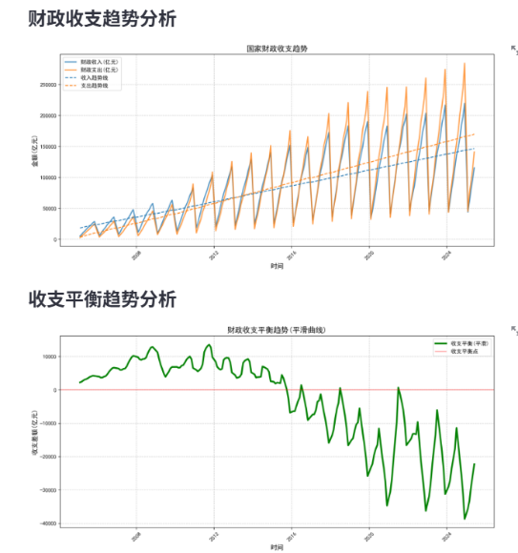
从图中可以看出，国家财政收支趋势显示从2008年至2024年，财政收入和支出均呈增长态势，但支出波动较大且长期趋势上高于收入，导致收支平衡平滑曲线自2009年起持续显示赤字扩大，反映财政压力增加，需关注政策可持续性和经济风险。
同时，网页还可以实现按时间范围筛选数据，同时实时输出可视化：
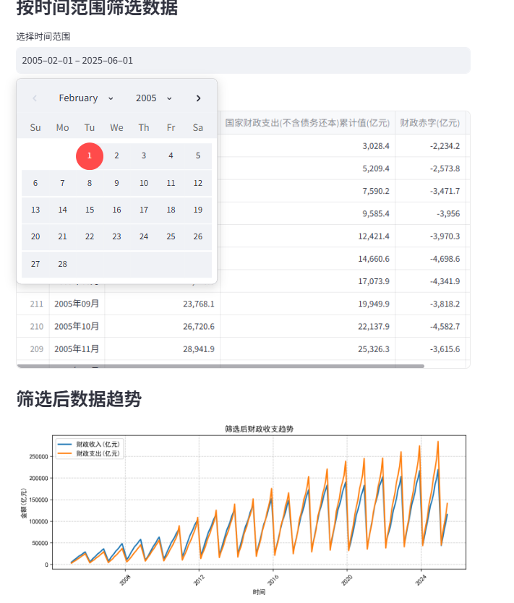
网页还实现了随时选择宏观经济指标的具体项目，这对多因素关联性分析的数据分析结果和可视化有非常大的正向作用：
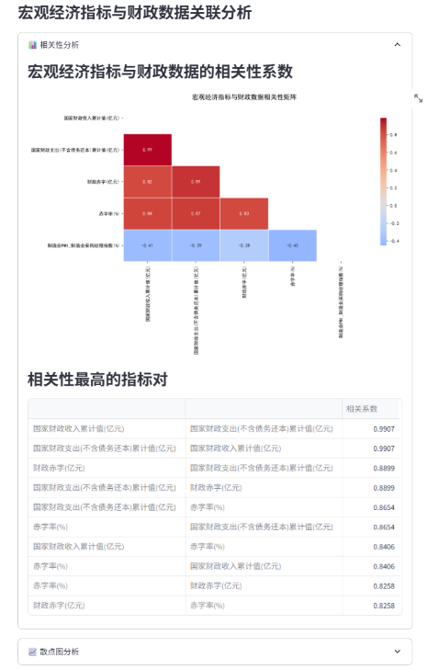
网页还支持随时放大数据可视化，便于用户抓取细节进行分析：
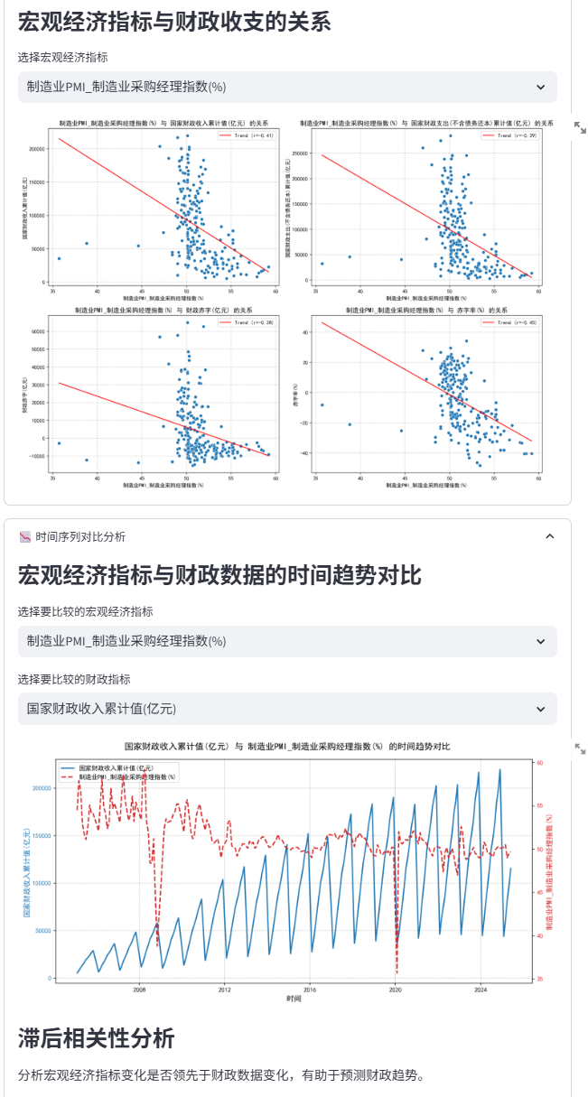
如图，制造业PMI作为宏观经济领先指标，通过散点图显示与财政收支指标（如收入、支出和赤字）存在正相关趋势，表明经济扩张时财政状况改善；时间序列对比进一步揭示PMI变化可能领先于财政收入变动，支持滞后相关性分析用于预测财政趋势，为政策制定和投资决策提供预警信号。

3.2 经验总结
首先，从技术层面，在可视化实现的过程中我遇到一个问题：运行python主文件后网页不显示，我首先询问trae的chat智能体这种情况是怎么回事，应该如何解决，学习相关知识之后，了解到路径没有进入正确的文件夹，需要在终端输入正确路径和命令才可以进入网页预览。于是我让trae给我写了一个bat，让我双击.bat文件即可打开网页，大大方便了结果的查询
其次，在认知层面，我学习了整个工程的解决思路，锻炼了与trae合作的能力。

